ПК «Собственность-СМАРТ»

Обновление версии 2001p4hf5 от 24.12.2020г.

Обновление включает в себя обновление серверной части, клиентской части и шаблонов печатных форм отчетов.

- Обновление серверной части ПК «Собственность-СМАРТ» версии производится через «Центр обновления баз данных»:

Ссылка для скачивания установщика "Центра обновлений":
http://keysystems.ru/files/msu/MSS_Smart/Update/setupsrvi.exe
Инструкция по работе "с Центром обновлений"
http://keysystems.ru/files/msu/MSS_Smart/Update/setupsrv_guide.doc

- Обновление клиентской части ПК «Собственность-СМАРТ».

Обновление клиентской части состоит из обновления сервиса обновлений и сервиса приложений.

Обновление сервиса обновлений.
Для обновления сервиса обновлений необходимо скачать и распаковать архив updateservice_***.zip. Затем целиком скопировать папку с обновлением для сервиса обновлений Keysystems.Mss\*** в папку, где находится сервис обновлений. По умолчанию это путь:
С:\Inetpub\wwwroot\UpdateService\UPDATES\Keysystems.Mss\
Более подробное описание действий приведено в Руководстве администратора ПК «Собственность-СМАРТ» в разделе «Порядок обновления сервиса обновлений».

Обновление сервиса приложений.
Для обновления сервиса приложений необходимо скачать и распаковать архив webservice_***.zip. Затем последовательно выполнить ряд действий:
- остановить службу Internet Information Server (IIS);
- вручную скопировать файлы из распакованной папки обновления webservice в папку, куда установлен сервис приложений. По умолчанию это путь:
С:\Inetpub\wwwroot\MssSmart\bin\;
 | Перед тем как скопировать файлы из папки webserviсe в папку С:\Inetpub\wwwroot\MssSmart\bin\, папку bin необходимо сначала очистить.
- перезапустить и перерегистрировать службу IIS.

- Обновление шаблонов печатных форм отчетов.

Для обновления шаблонов печатных форм отчетов необходимо скачать и распаковать архив reports_***.zip.
Начиная с версии 1701p2, прекращено использования локальной папки с отчетами. Все отчеты предложено сохранять непосредственно в самой базе данных.

- Сервисное меню доступно системному администратору.
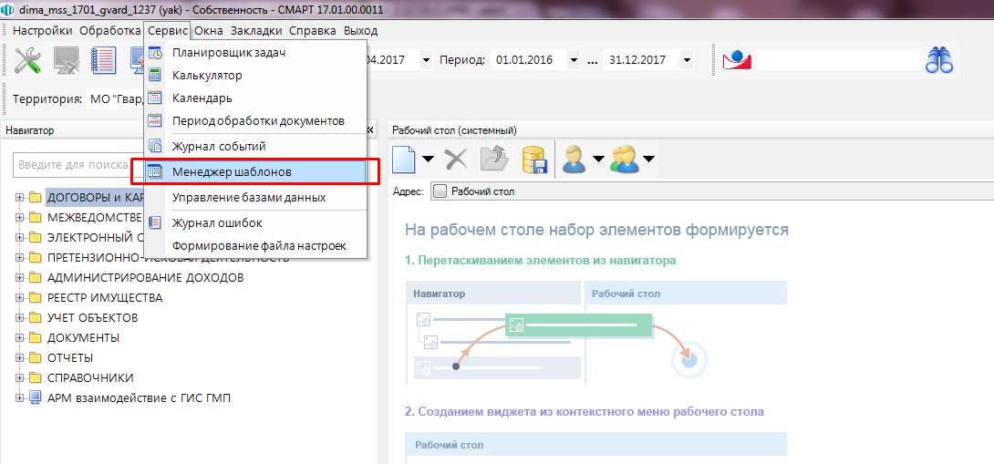
Рисунок 1. Менеджер шаблонов

- Указываем путь к папке с шаблонами.
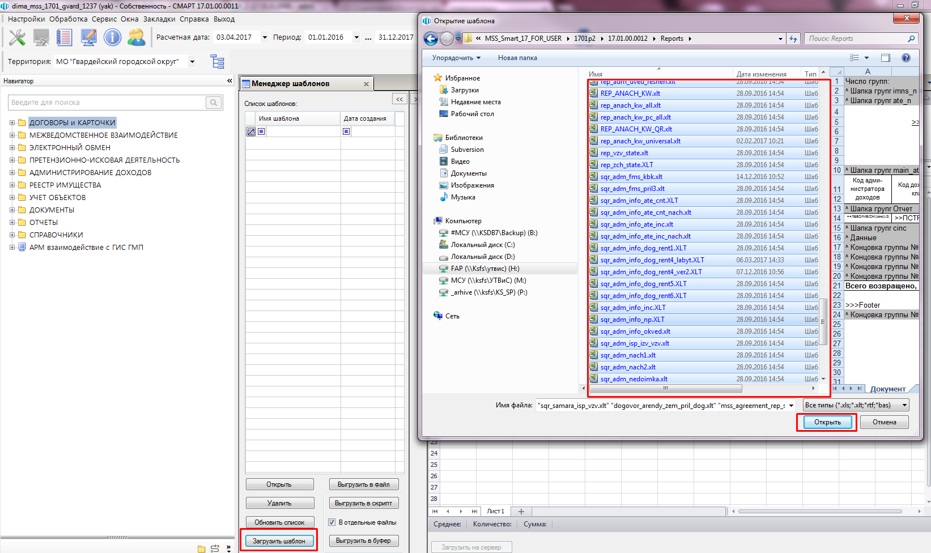
Рисунок 2. Загрузка новых шаблонов

- После окончания загрузки сформируется протокол с информацией.

- Исправления и доработки.

Bug ID | Описание бага для Readme
150328 | [+] В бездоговорных карточках добавлено поле "Документ-основание".  Добавлена возможность создания бездоговорной карточки из режима распределения платежных поручений. При создании автоматически подтягиваются реквизиты платежного поручения, корреспондент, если такой имеется в системе. При отсутствии корреспондента в системе выводится информация о том, что корреспондент не найден.
153285 | [+] Добавлен казначейский счет.  Казначейские счета в справочнике "Счета корреспондентов". Для открытия казначейского счета указывать: "Категория"="Расчетный счет", "Назначение"="Казначейский счет", "БИК" = БИК ТОФК.
В соответствии с положениями статьи 242.14 Бюджетного кодекса Российской Федерации (в редакции Федерального закона от 27 декабря 2019 года № 479-ФЗ «О внесении изменений в Бюджетный кодекс Российской Федерации в части казначейского обслуживания и системы казначейских платежей») денежные средства бюджетов, денежные средства, поступающие во временное распоряжение получателей бюджетных средств, денежные средства бюджетных и автономных учреждений, денежные средства юридических лиц, не являющихся участниками бюджетного процесса, бюджетными и автономными учреждениями, лицевые счета которым открыты в Казначействе России (финансовом органе субъекта Российской Федерации, муниципального образования), с 1 января 2021 года учитываются на казначейских счетах.
Для совершения переводов денежных средств территориальным органам Казначейства России в подразделениях Банка России в первый день функционирования платежной системы Банка России 2021 года открываются банковские счета на балансовом счете № 40102 «Единый казначейский счет» в валюте Российской Федерации, входящие в состав единого казначейского счета. При этом отдельным территориальным органам Казначейства России будут открыты несколько банковских счетов, входящих в состав единого казначейского счета.
Ранее открытые банковские счета будут закрыты в первом полугодии 2021 года.
Порядок действий в ПК «РСУ ГМП»
- Обновление справочника БИК ЦБ РФ
Скачайте актуальный справочник БИК для загрузки в программу на сайте ЦБ РФ по ссылке (выберите файл с самой поздней датой):
http://www.cbr.ru/VFS/mcirabis/BIKNew/
Обновите справочник БИК ЦБ РФ по кнопке Прием на панели инструментов режима «Глобальный справочник банков (BNKSEEK)».
Навигатор: СПРАВОЧНИКИ \ СЧЕТА И БАНКИ \ Глобальный справочник банков (BNKSEEK)
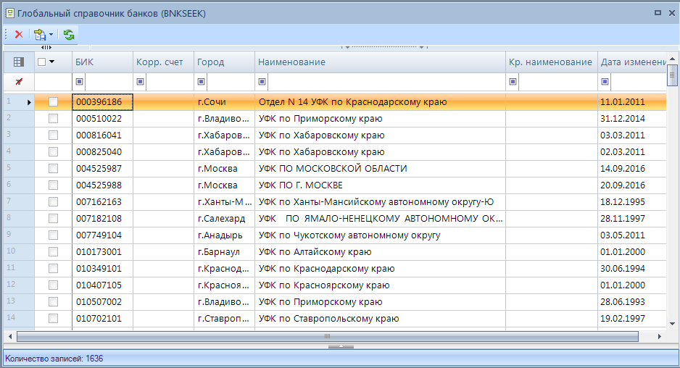
Рисунок 3. Глобальный справочник банков (BNKSEEK)
- Корректировка справочника банков
Откройте справочник «Банки».
Навигатор: СПРАВОЧНИКИ \ СЧЕТА И БАНКИ \ Банки
Нажмите кнопку Создать на панели инструментов справочника (Рисунок 4).
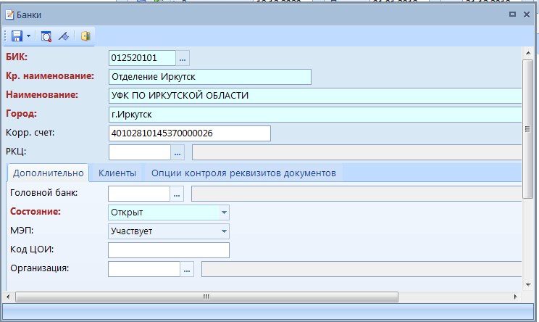
4. Добавление записи в справочник «Банки»
В поле БИК выберите из справочника БИК ЦБР РФ запись БИК ТОФК.
В поле Корр. счет укажите единый казначейский счет 40102*.

- Добавление казначейского счета
Откройте справочник «Счета корреспондентов».
Навигатор: СПРАВОЧНИКИ \ СЧЕТА И БАНКИ \ Счета корреспондентов
Для добавления нового казначейского счета нажмите кнопку Создать на панели инструментов справочника (Рисунок 5).
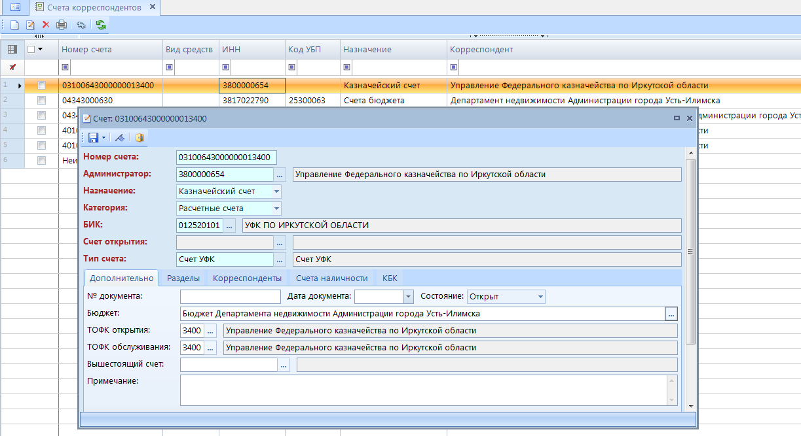
5. Добавление записи в справочник счетов корреспондентов
В поле Номер счёта введите номер казначейского счета 03100*.
В поле Администратор укажите ИНН органа Федерального казначейства.
В раскрывающемся списке поля Категория выберите значение «Расчетный счет».
В раскрывающемся списке поля Назначение выберите значение «Казначейский счет».
В поле БИК из Глобального справочника банков (BNKSEEK) выберите БИК ТОФК.
В поле Тип счёта укажите характеристику счёта, определяющую его функциональную принадлежность и способ учёта (заполняется на основании данных справочника «Типы счетов»).
На вкладке Дополнительно укажите бюджет, а также заполните поля ТОФК открытия и ТОФК обслуживания.
- Редактирование справочника счетов бюджета
В справочнике «Счета бюджета» откройте на редактирование запись 04* счета и в поле Счет открытия укажите казначейский счет 03100* (Рисунок 6).

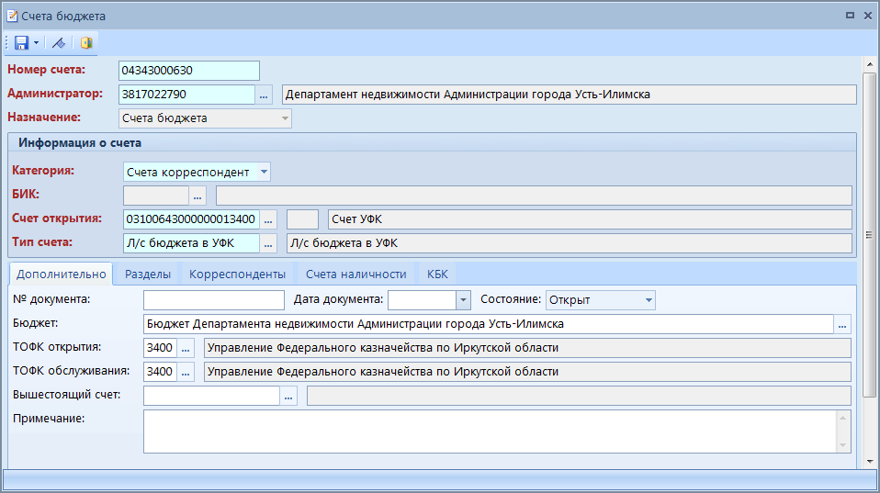
6. Корректировка счета открытия в счете бюджета

